１F（イチエフ）

畠澤 守 30期

◇はじめに
2011年3月11日の福島第一原子力発電所「(1F（通称イチエフ)）」の事故を受けて、国・東電は、電源復旧、原子炉と燃料貯蔵プールの冷却、建屋地下に大量に溜まった海水混じりの高濃度汚染水の処理などの緊急対応に迫られました。
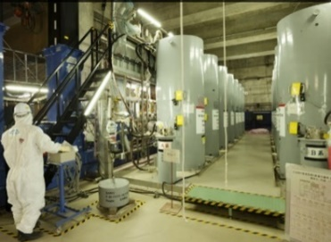
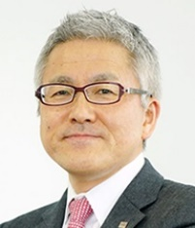
東芝も、事故当日には本社・福島の現場・及び東電本店の3ケ所に24時間体制の緊急対策室を立上げ、全力を挙げてのサポートを開始しました。
私は、事故の直後から13年末まで東芝の1F対応部門の責任者でした。そして東芝を退職した現在も原子力損害賠償・廃炉等支援機構の技監として1F廃炉に関っています。
当時を振り返り、以下に経験談などを紹介します。
◇汚染水処理設備（サリー、アルプス）の設置（2011年春～2013年春）
高濃度汚染水の処理が迫られているなか、海外から輸入した設備の運転が安定せず、バックアップの処理設備が望まれていました。
そこで、東芝はシンプルな系統構成ながら、高い放射線を発するセシウムを100万分の1に減らす設備の概念を考案しました。
11年のGW中、当時の上司が汚染水処理システムの説明資料を東電に持ち込み提案しました。帰社して発した言葉は、「受注してきた。３ケ月で動かすと約束してきたから。」でした。
サリー
もう引っ込みがつきません。本来ならば1・２年は必要な規模の建設案件です。緊急のプロジェクトを立上げ、研究所での性能評価・設計・製造・現地据付を昼夜兼行の突貫工事で行った結果、かろうじて納期を守ることができました。
これが、国産初の汚染水処理設備、通称サリー(SARRY: Simplified Active Water Retrieve and Recovery System）です。
サリー納入後直ちに、1Fのタンクに保管された汚染水から、トリチウムを除く62種類の放射性核種を除去する装置の検討に着手しました。これが、多核種除去設備、通称アルプス(ALPS：Advanced Liquid Processing System)です。
ちなみに、トリチウムは三重水素とも呼ばれる元素です。この元素の性質は水素とほぼ一緒で、宇宙から飛来する放射線の影響で水道水や雨水のような自然界の水(H2O)にも普通に含まれています。このためトリチウム自体を除去することは技術的に難しいのです。
12年春に正式に受注し、サリーの数倍の規模のシステムを半年で納入するという、これも随分と無茶なプロジェクトでした。
12年9月までには試運転まで完了したものの、規制庁コメント対応等のため実液運転は13年3月末になってしまいました。これによる納期遅れで東電からはかなり叱責を受けました。
あれから10年以上経過しましたが、両システムで1F汚染水のほとんどを処理し、現在も運転を継続しています。
＊：この経緯は日経新聞の「ルポ迫真(2012/11/29付)」に掲載されました。
◇汚染水処理水貯蔵タンクの設置（2014年夏～2015年春）
アルプスで処理した処理水を貯蔵するタンク容量がひっ迫し、東芝の本業ではないタンク建設の仕事がきました。
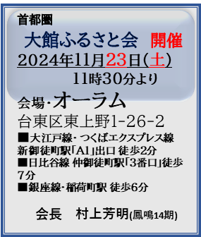
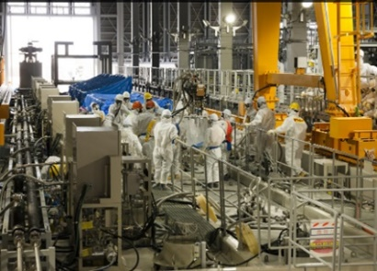
直径17ｍ、高さ16ｍ、鉄板厚さ15㎜、容量約3000ｔの巨大なタンクを30基、14年8月から8ケ月で設置するというものです。部品の製造は造船会社で行い、完成後にすぐさま1Fへ搬入し、24時間3交代で溶接するという、時間との戦いでした。
最初の数基の工事が遅延した時です。国の偉い方から「社長を呼んで来い。」と言われ、「納期も未だなのに何で謝るの？」という社長に頼み込んで霞が関に一緒に謝りに行った記憶があります。今となっては良い思い出です。
徐々に工事効率を高め、契約納期までに全30基を据付けました。
ちなみに、林立するタンクは青か灰色が多いですが、東芝が納めたタンクはきれいなクリーム色です。
◇1Fの今（廃炉本番はこれから）

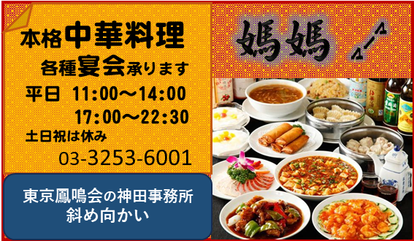
東電を始めとする関係諸機関の懸命の努力で、原子炉は安定状態に維持され、敷地境界での被ばくも十分
アルプス
低いレベルに管理され、事故そのものは収束状態にあると言えます。
現場の風景も随分と変わり、ほとんどのエリアは放射線防護服なしの軽装で歩くことが可能になりました。
しかし、1～3号機の原子炉建屋にある溶融燃料（デブリ）の取出しは未だ着手もできていません。
廃炉の本番はこれからです。東電社員や協力企業含めて数千人の方が日々働いていますが、廃炉への長い戦いは続きます。私も微力ながら廃炉処理に取り組んでいく所存です。
◇結びに（廃炉を担う若い世代への想い）
1Fの現場では、事故直後から今まで懸命の取り組みをしてきた多くの方々と接する機会がありました。皆さん、これまで事故に対する罪悪感、地域の復旧への責任感、色んな思いで、気持ちを繋いでこられたのだと思います。
今後も継続的に誰かが廃炉を担っていく必要があります。そして、事故当事者ではない若い世代も1F廃炉に取り組んでいくことになります。
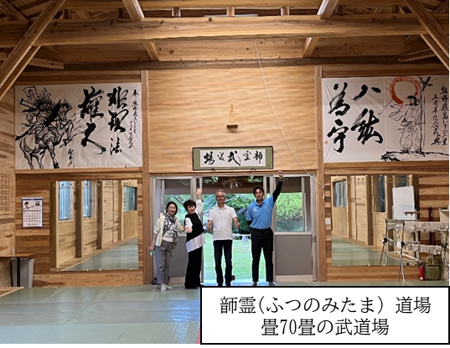
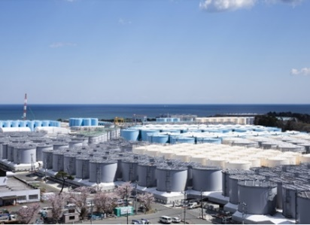
未曽有の自然災害が直接原因とは言え、事故当事者は東電でありその責任は逃れることはできません。
タンク群
しかし、首都圏で東電の電気を使って快適に暮らしてきたのは私たちなのです。
資源が少ない日本が国力を維持し、日本国民が豊かな暮らしができたのは、日本の製造業をはじめとした電力を必要とする様々な業種が、安価な電力を豊富に使用できたからです。
批判するだけではなく、その歩みを見守り、応援してあげて下さい。
皆さんにそのことをお願いして結びとします。
＊： 写真は東京電力ホールディングス提供

同期を訪ねて
熊野飛鳥むすびの里へ
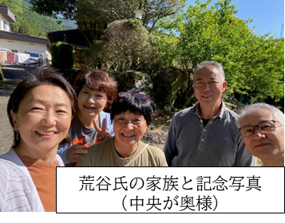
石川早苗 30期

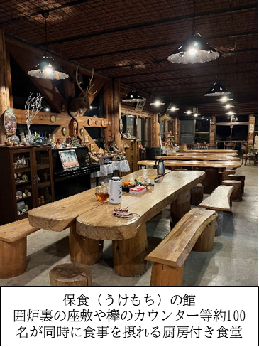
5月中旬、同期3人で車で熊野へ。名古屋からも一人合流し楽しい宴となりました。

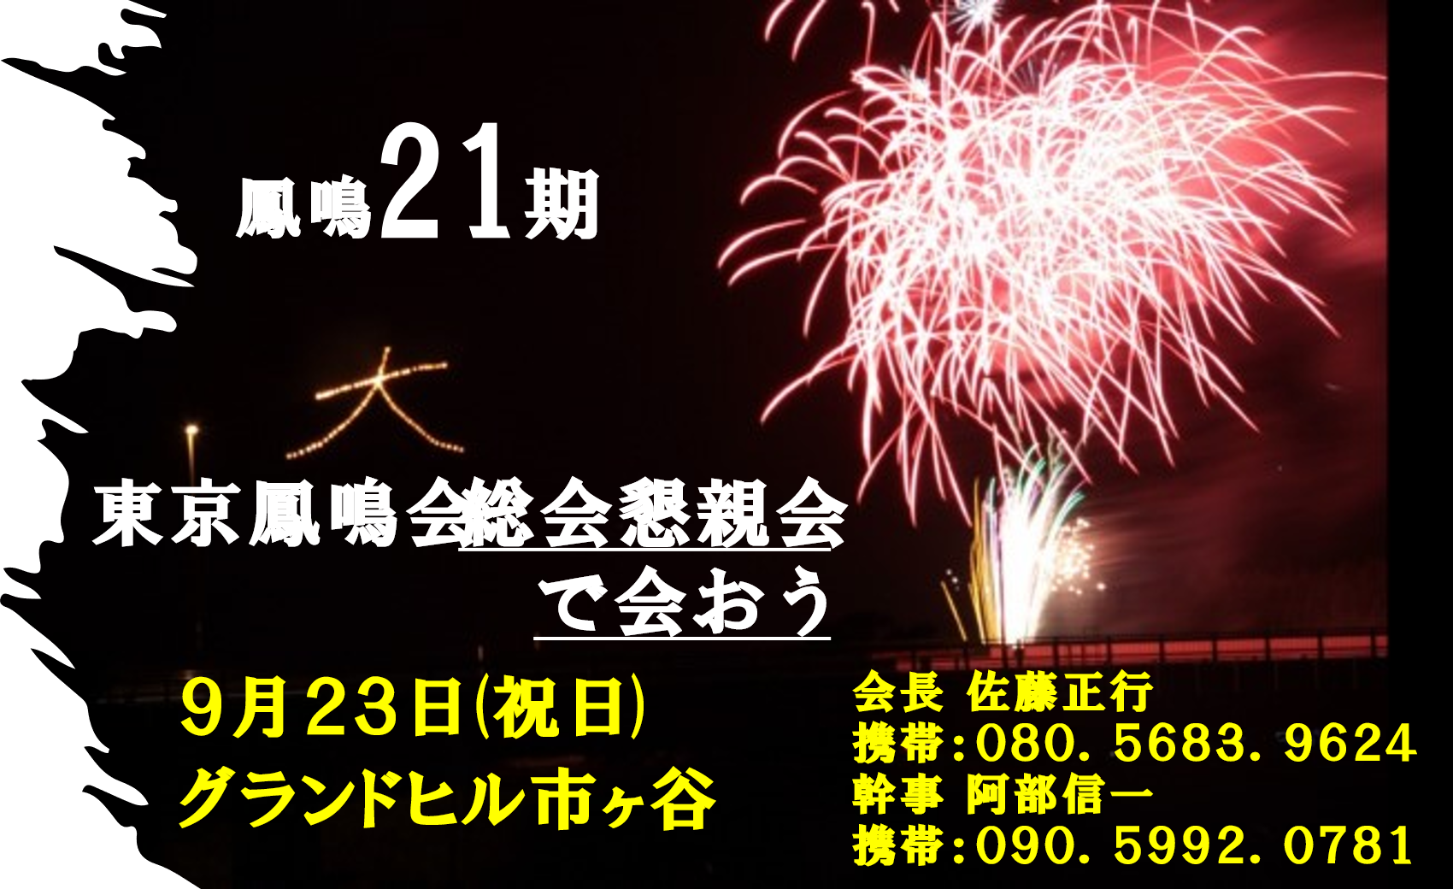
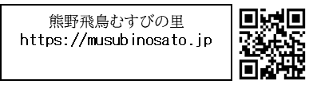
同期の荒谷卓が熊野飛鳥でむすびの里を開設移住して6年目、私は二度目の訪問です。
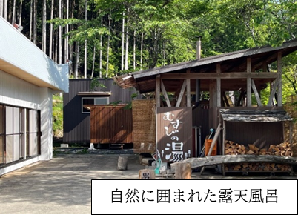
山と川に囲まれ、一見秋田の山間部と同じ風景ですが、神々が座す地、荘厳な景色に気が引き締まる思いがします。武道教室、日本の文化を広めるための勉強会などが開催されています。食糧自活態勢を整え、4月に田植えを終えたばかり。荒谷夫妻はこの地で逞しく生活しています。
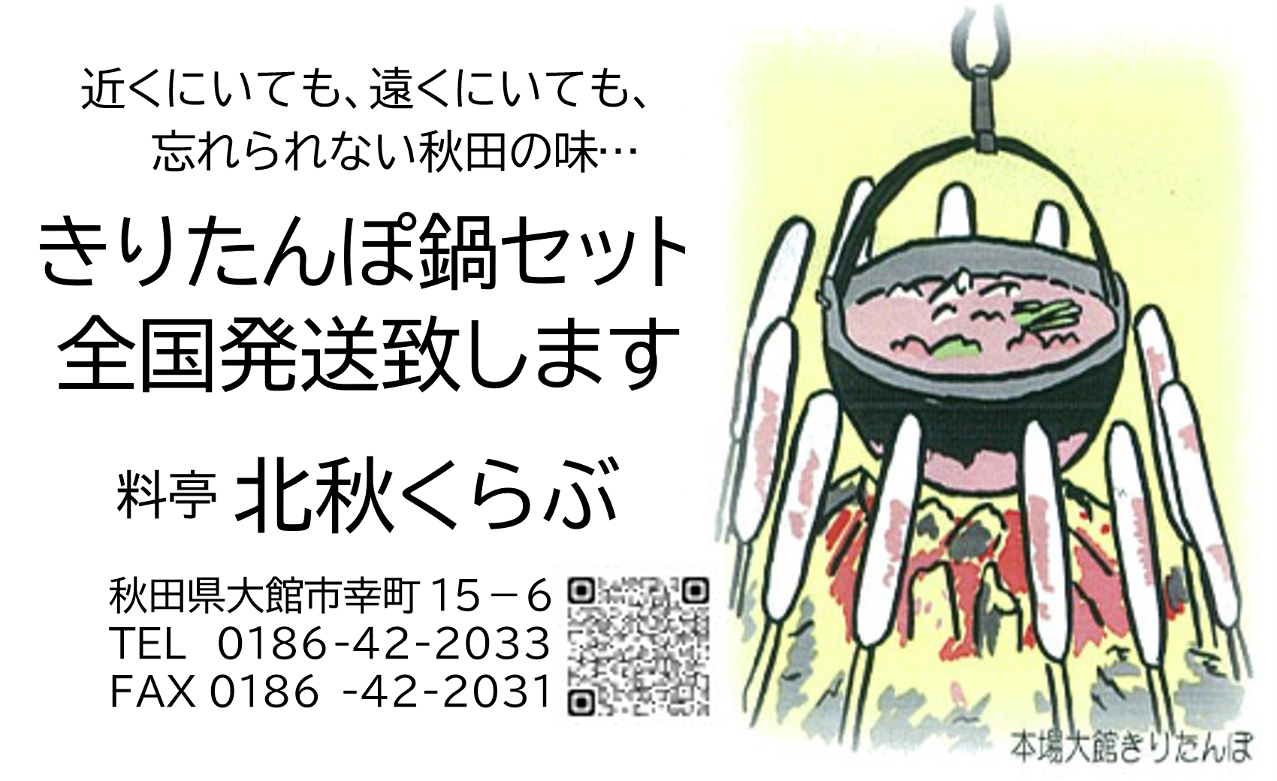
山を下りると海、三重和歌山に連なる数多の神社を参拝するだけで一日が過ぎ、帰路には伊勢神宮もお参りできました。次は熊野古道にも挑戦しなくては！
３３号

